Практическая работа 8
ПРОВЕРКА ВВОДА, ИСКЛЮЧЕНИЯ И ДОСТУПНОСТЬ
Цель работы
Реализовать полевую проверку формы, конкретные предметные исключения, сохранение черновика после ошибки и полный клавиатурный маршрут.
Описание программы
Форма проверяет название, дату и дубликаты. Ошибки показываются у соответствующих полей; невалидный ввод не уничтожается, чтобы пользователь мог исправить только причину отказа.
Общие сведения
Прикладной код различает PlanValidationException и DuplicatePlanNameException. Интерфейс переводит исключение в конкретное сообщение и фокусирует проблемное поле.
Функциональное назначение и ограничения
Пользователь получает точную обратную связь, исправляет черновик и сохраняет запись. Все основные действия доступны клавишами Tab, Shift+Tab, Enter и Space.
Проверка не заменяет значения автоматически и не маскирует предметные ошибки общим сообщением. Постоянного хранилища пока нет.
Логическая структура
Контроллер собирает команду, вызывает сервис и обрабатывает отдельные типы исключений. При успехе очищает форму, при ошибке оставляет значения и меняет состояние доступности.
Используемые технические средства
JavaFX, LocalDate, собственные исключения, CSS-псевдоклассы и тесты сервисного контракта.
Входные и выходные данные
Входные данные. Название, дата и состояние плана; клавиатурные события.
Выходные данные. Сохранённая запись либо конкретные полевые сообщения с сохранённым черновиком.
Контрольные сценарии
Компонент | Ответственность | Проверка
Пользовательский интерфейс | Ввод и обратная связь | UI-снимки
Прикладная логика | Сценарии и правила | Автотесты
Данные/инфраструктура | Состояние и хранение | Протокол запуска

Ход работы
Проект собран и проверен по командам из README и протокола проверки. Ниже приведены фактические фрагменты реализации и результаты запусков; учебные изображения преподавателя не использовались.
1. Исходная форма. Фактическое состояние получено при запуске проекта и сохранено в каталоге docs/evidence. Оно подтверждает соответствующий пользовательский сценарий и отсутствие аварийного завершения.
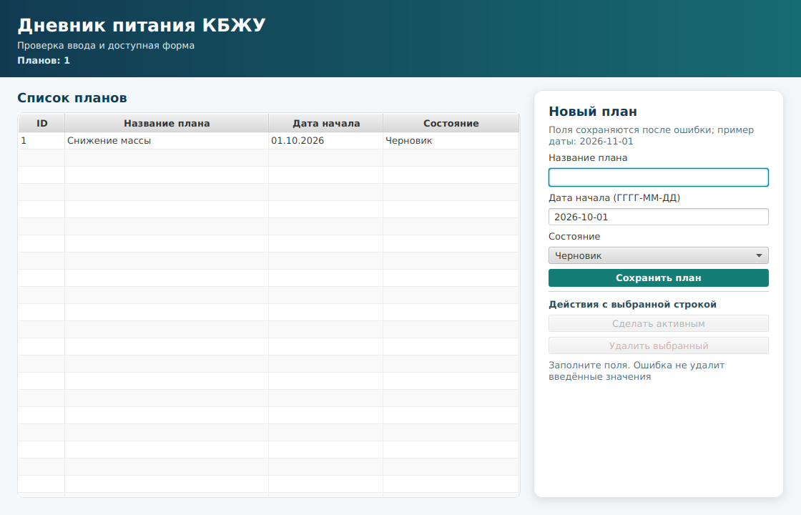
Рисунок 1 – Начальное состояние доступной формы
2. Ошибка даты. Фактическое состояние получено при запуске проекта и сохранено в каталоге docs/evidence. Оно подтверждает соответствующий пользовательский сценарий и отсутствие аварийного завершения.
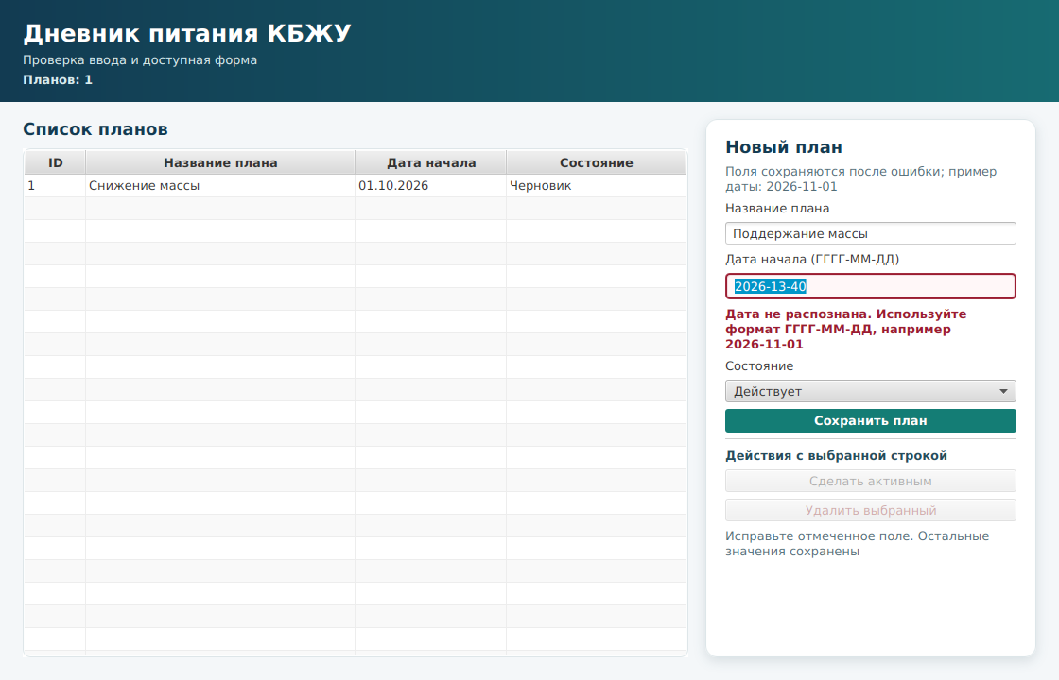
Рисунок 2 – Конкретная ошибка поля даты
3. Ошибка дубликата. Фактическое состояние получено при запуске проекта и сохранено в каталоге docs/evidence. Оно подтверждает соответствующий пользовательский сценарий и отсутствие аварийного завершения.
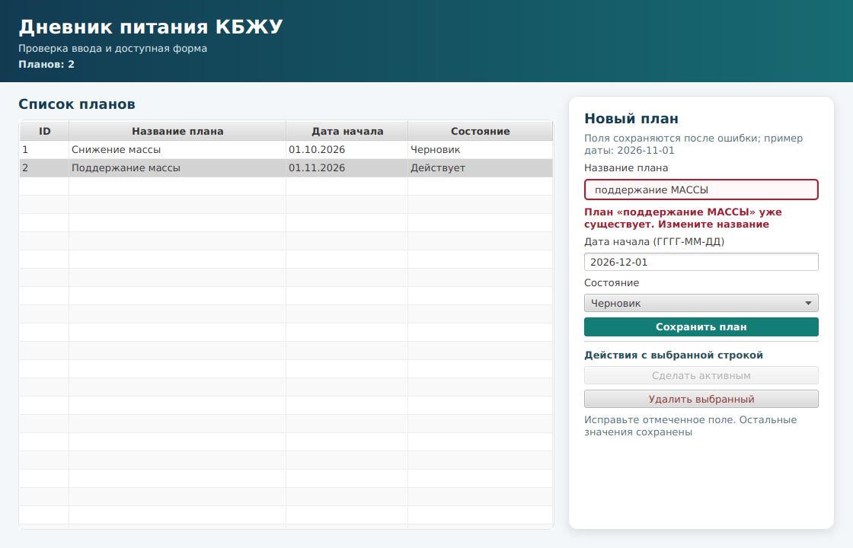
Рисунок 3 – Отказ при повторном названии
4. Клавиатурный маршрут. Фактическое состояние получено при запуске проекта и сохранено в каталоге docs/evidence. Оно подтверждает соответствующий пользовательский сценарий и отсутствие аварийного завершения.
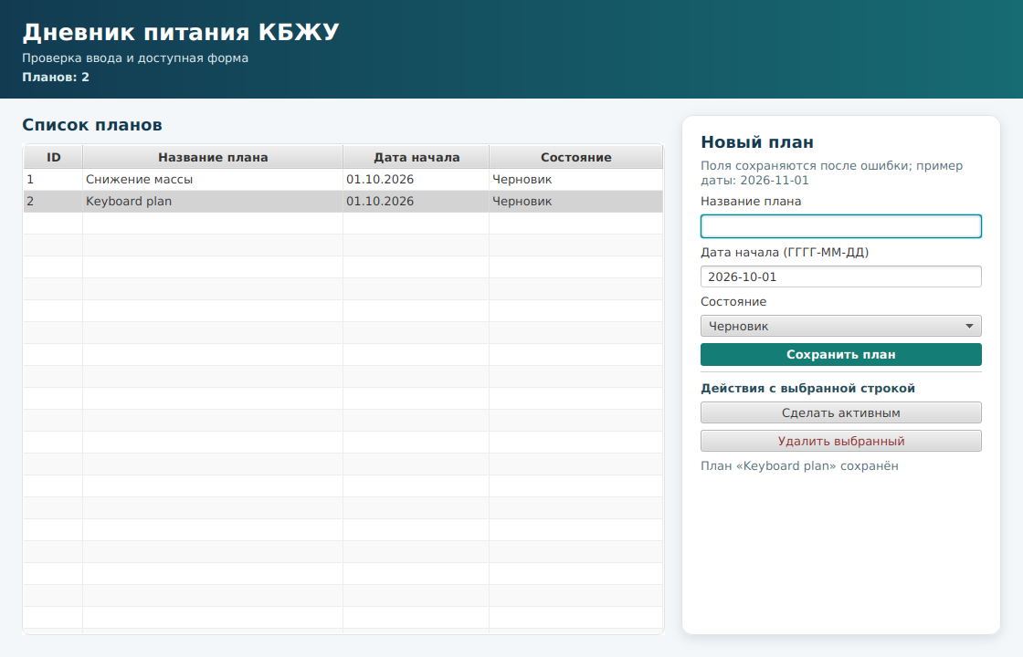
Рисунок 4 – Сохранение без мыши
Вывод
Форма стала устойчивой к ошибкам: она показывает конкретную причину, сохраняет черновик и допускает полное управление с клавиатуры. Предметные исключения не теряются на границе UI.
Выполнил: студент группы  090302-ИСТа-023 | Карионов В.В.
Проверил: преподаватель | Елкин Н.С.

